**PROPOSIÇÕES 02 - Vereador Jairo Martins Garcias**

INDICAÇÃO – 002/2024

Indico ao Excelentíssimo Senhor Prefeito Municipal em conjunto com a Secretária Municipal de obras, nos termos regimentais e ouvido o plenário que seja feito o reparo do PAVS, na Rua Jacob Ignacio Mallmann, nº 119 danificado pelos caminhões pipas que estavam abastecendo o reservatório da Corsan durante a falta de água.

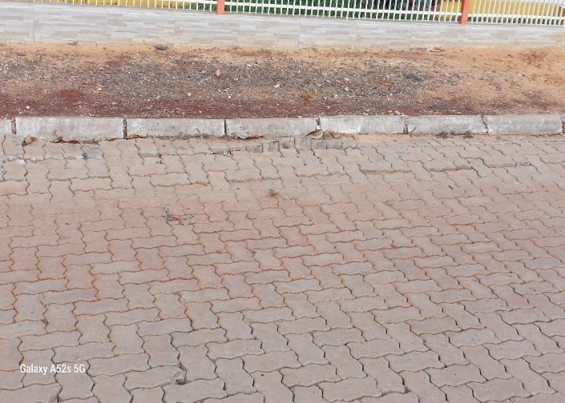

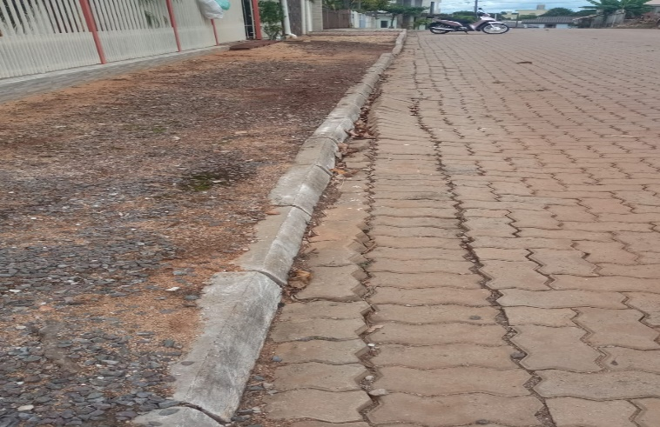

**MENSAGEM JUSTIFICATIVA**

Senhores Vereadores:

Os caminhões pipa que estavam abastecendo para a Corsan durante a falta de água danificaram a pavimentação em frente a casa nº 119 na Rua Jacob Ignacio Mallmann, assim solicitamos providencias urgentes para a resolução do dano.

Atenciosamente,

Bom Retiro do Sul, 27 de fevereiro de 2024

